在[版本回退](https://www.liaoxuefeng.com/wiki/896043488029600/897013573512192)里，你已经知道，每次提交，Git都把它们串成一条时间线，这条时间线就是一个分支。截止到目前，只有一条时间线，在Git里，这个分支叫主分支，即master分支。HEAD严格来说不是指向提交，而是指向master，master才是指向提交的，所以，HEAD指向的就是当前分支。

一开始的时候，master分支是一条线，Git用master指向最新的提交，再用HEAD指向master，就能确定当前分支，以及当前分支的提交点：

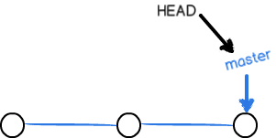

每次提交，master分支都会向前移动一步，这样，随着你不断提交，master分支的线也越来越长。

当我们创建新的分支，例如dev时，Git新建了一个指针叫dev，指向master相同的提交，再把HEAD指向dev，就表示当前分支在dev上：

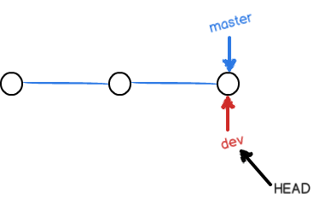

你看，Git创建一个分支很快，因为除了增加一个dev指针，改改HEAD的指向，工作区的文件都没有任何变化！

不过，从现在开始，对工作区的修改和提交就是针对dev分支了，比如新提交一次后，dev指针往前移动一步，而master指针不变：

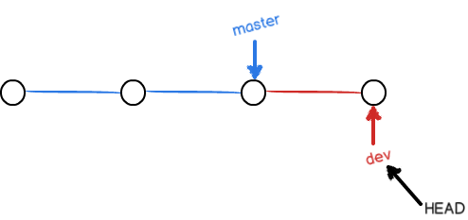

假如我们在dev上的工作完成了，就可以把dev合并到master上。Git怎么合并呢？最简单的方法，就是直接把master指向dev的当前提交，就完成了合并：

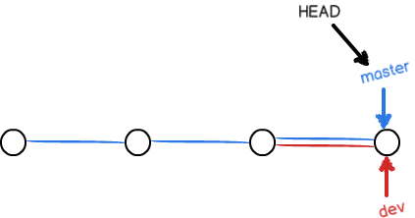

所以Git合并分支也很快！就改改指针，工作区内容也不变！

合并完分支后，甚至可以删除dev分支。删除dev分支就是把dev指针给删掉，删掉后，我们就剩下了一条master分支：

